GEOGEBRA.
Geogebra c’est quoi ,et ça sert à quoi ?
Geogebra c’est vos cours de Math niveau humanités et université !!!!
Geogebra, c’est aussi votre radeau de sauvetage si vous cherchez du travail !!!
Geogebra : où la trouver ?
- Soit vous la télécharger « gratos » et sans Troyen sur le site officiel de Geogebra….
mais ça pèse plus de 60.000 ko …
- Soit vous l’utilisez en ligne .
Geogébra : où trouver de la docu ?
Sur Youtube !!!!
https://www.youtube.com/watch?v=UFAaIAE_Tuw élémentaires
https://www.youtube.com/watch?v=rpqCFgggG74 élémentaires
https://www.youtube.com/watch?v=dawTIJl0v6A les fonctions
https://www.youtube.com/watch?v=aEngceACZnc
https://www.youtube.com/watch?v=Gk4KimSkEzE coord polaires et curseur animé
https://www.youtube.com/watch?v=WaJ3svvJaIw&t=57s axes ....
https://www.youtube.com/watch?v=Y3QBiTlHYn8 les fonctions
https://www.youtube.com/watch?v=tlfWxQF3vxU le curseur !!!
https://www.youtube.com/watch?v=v1bJZaz4-o8 texte dynamique
Sur Facebook
Sur Google
http://www.univ-irem.fr/lexique/res/ft10-Les_curseurs.pdf
Sur Geogebra lui-même à la rubrique « aide » !!!!
Geogebra « classique »
Même adresse ,mais on coche Geogebra « classique » .
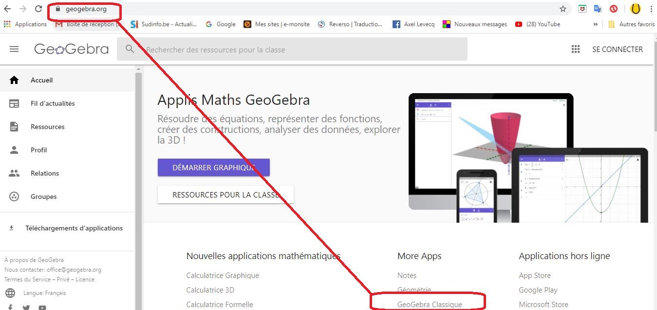

L’interface de Geogebra « classique » est légèrement différente et surtout plus « intuitive »
que celle de Geogebra « géométrie ». (qui se retrouve en fin de ce travail …
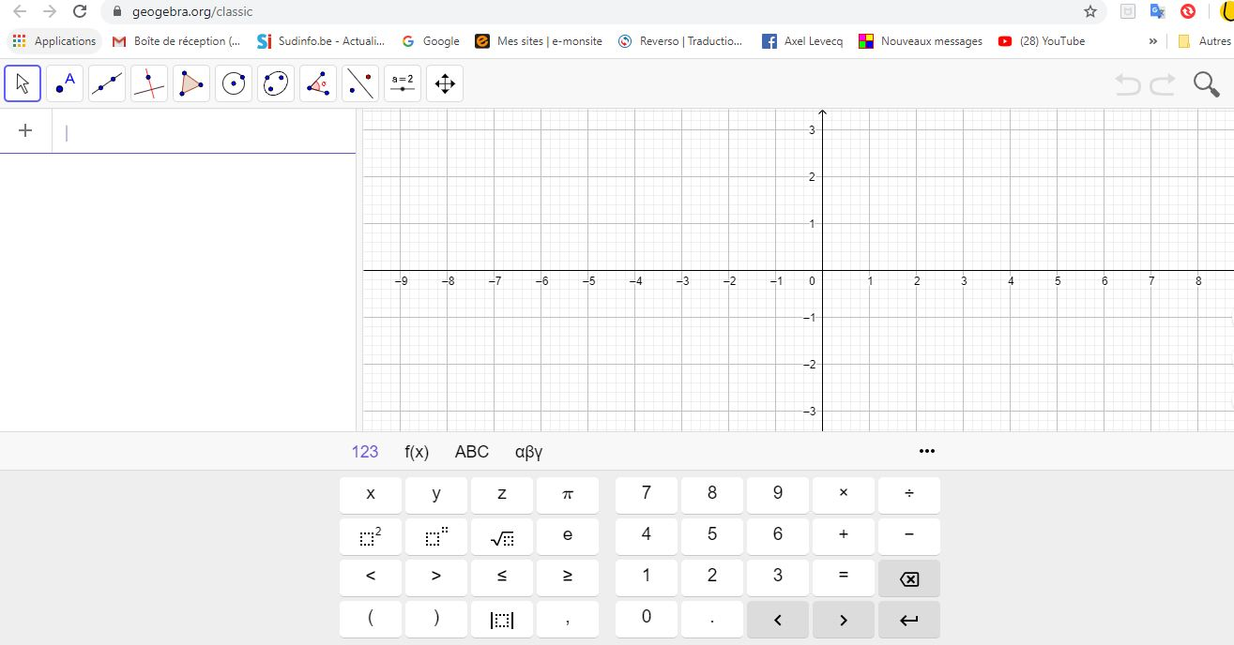
On peut taper les équations facilement avec le clavier du PC …mais on ne saura pas tout faire .
On peut aussi taper un peu plus difficilement avec le clavier optique de Geogebra ,et là on pourra tout faire …
Les outils de Geogebra
Les cases du dessus représentent les familles .
Les cases du dessous représentent les options pour chaque famille .

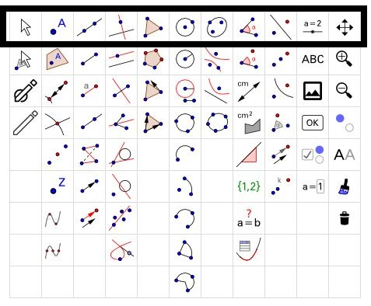
Point de départ : « ouvrir » une feuille « vide » …
Ou encore … faire un autre tracé :

D’abord il faut effacer « tout » ce qu’on avait fait avant et qui encombre la plage à dessin ….
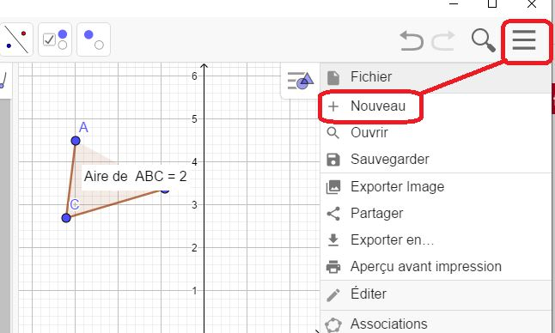

Ensuite on a le choix habituel …
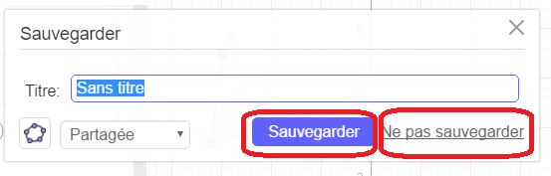
Et on commence ….
Les notes sont à gauche et les dessins sont à droite .
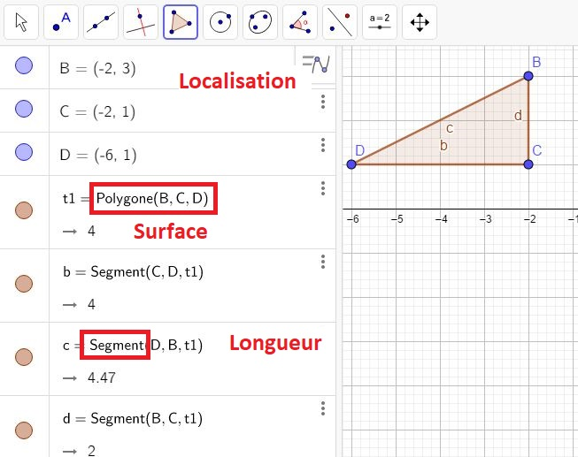

On peut :
- soit mettre des points à droite .
- soit taper leurs emplacements à gauche .
Si on met les emplacements des points , la syntaxe est A = ( X,Y) enter
Si on fait « enter » avant la fermeture de la parenthèse on a fait une connerie …).
Première approche de la version « classique » …
On trace « ici » un simple triangle.
On voit que l’on a automatiquement à gauche
- les coordonnées des points en X et en Y
- la longueur des segments
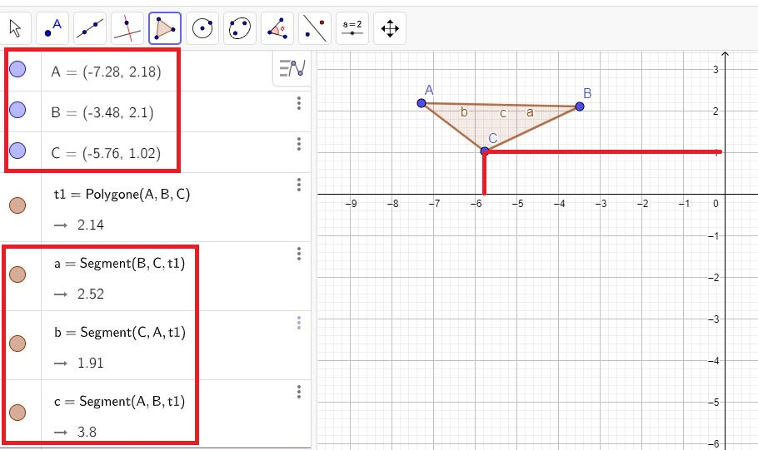
Ici,la forme ne répond pas à une équation .
Mais si ça avait été un cercle par exemple,il y aurait en plus eu l’équation du cercle …
Quelques « astuces » de Geogebra
Le tableau
Les paramètres du tableau sont repris « ici »
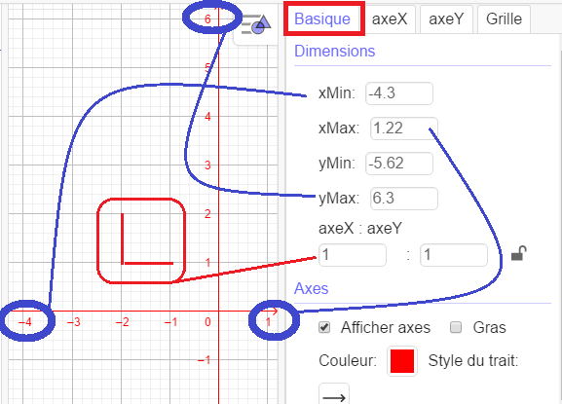
L’interface de base du tableau
Un clic ici ouvre toutes ces possibilités .
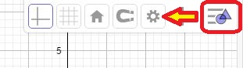
Et un clic ici ouvre tt ces possibilités ….

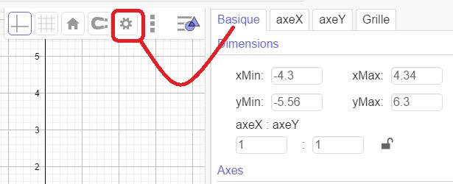
Tableau & clic droit / emplacement « vide »
Un clic droit à n’importe quel endroit « vide » du tableau donne ceci …
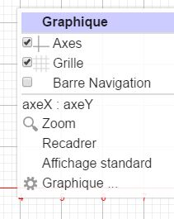
Le point .
Vous mettez le point où vous voulez,
et si vous cliquez sur le point 2 fois vous avez sa position en X et Y
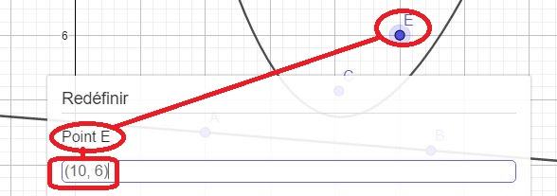
La droite
La droite est définie par 2 points .
La droite est infinie.
Mais les 2 points sont à une certaine distance l’un de l’autre .
Pour Geogebra il faut si on veut travailler sur cette droite cliquer entre ces 2 points sinon « çà marche pas » ….
La droite et le segment ….
La droite est définie par 2 points …
mais elle est infinie ….. et va au delà de A et au-delà de B ….
Le segment est aussi défini par 2 points .
mais il s’arrête à A et il s’arrête à B
La commande pour tout ça est « ici » ….
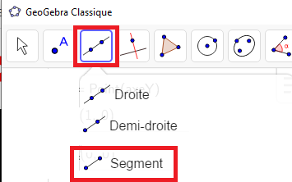
L’arc de cercle
L’arc de cercle doit être défini par 3 points …. Le centre + les 2 points de l’arc
https://www.youtube.com/watch?v=Gk4KimSkEzE
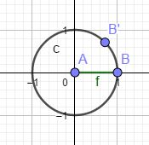
Le curseur …
https://www.youtube.com/watch?v=tlfWxQF3vxU
Prenons l’équation Y = AX + B
On peut faire un curseur A……..et un curseur B
Quand on fait aller le curseur A le coef angulaire va changer
Quand on fait aller le curseur B la hauteur à la source va changer
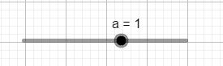 | Par défaut le curseur a tjrs cette taille ,même si on le dépose par un simple clic sur un seul point .
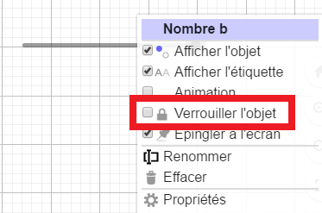 | On déplace le curseur par un clic droit sur le curseur suivi de déverrouiller l’objet
Double clic sur le curseur…. | On sait changer certaines de ses propriétés (l’aspect, la couleur ….)

Curseur 1 : allonger une droite avec le curseur….
Je prends le segment (pas la droite) de longueur « donnée ».
Je lui donne son point de départ (mais pas son point d’arrivée)
A la place de lui donner une longueur chiffrée, je lui donne une lettre .
Cette lettre correspondra au nom du curseur
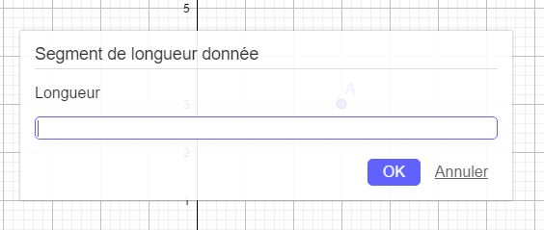
Comme je lui ai donné une lettre et pas un chiffre, automatiquement il me donne la commande pour régler un curseur (aspect, limite, incrément ….).
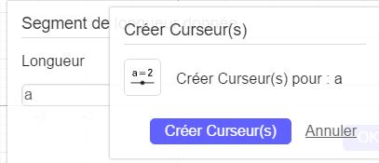
Et ce curseur apparaît à 2 endroits :
à gauche dans le texte, et à droite dans le dessin .
ils sont actifs tous les deux .
Mais je peux faire disparaître (optiquement) celui du dessin en cliquant dans le rond correspondant à gauche

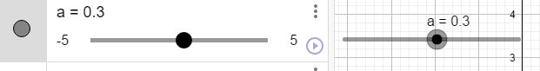
Pour faire « tourner » le programme, il faut appuyer sur la petite flèche de lecture en bas à droite de la colonne de gauche (texte) .
Curseur 2 : augmenter le nombre de côtés d’un polyèdre, etc
Même principe : je prends qq chose qui peut varier :
- Longueur d’un segment de longueur donnée
- Nbr de côtés d’un polygone régulier
- Cercle défini par : centre – rayon à définir
- Angle de mesure donnée
Je ne donne pas un nombre défini mais une variable (a,b,c…) .
Cette variable sera le nom du futur curseur .
Comme je mets une variable et pas un nombre, c’est le programme lui-même qui va me proposer le curseur et qui va me demander son nom ….
Si je mets un deuxième objet variable avec la mm variable « a »… et bien les 2 objets variables vont varier en même temps l’un en longueur,l’autre en rayon,l’autre en nombre de côtés …
Petite astuce pour ne pas s’inquiéter (si rien ne se passe) :
une longueur ne peut pas être négative
il faut au moins 3 cotés pour un polygone
Et donc tant que la variable ne vaudra pas ce nombre « seuil »,on ne verra « rien » .
Petite astuce pour la valeur des angles …
On peut mettre a, alpha, etc…tout ce qu’on veut et il ne faut pas mettre le « degré » en plus ….

Curseur 3 faire varier les termes d’une équation

Y = ax+b

On ne prend surtout pas une droite pour la mettre sur le graphique !!!!!
On tape avec notre clavier ,et à gauche Y = a fois x + b (pas « ax+b) .

Immédiatement la droite ET les 2 curseurs apparaissent !!!!!
Les fonctions disponibles
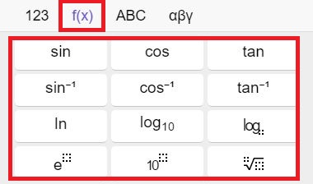
Le déplacement de points ou de graphiques .
On sélectionne la commande « déplacement » de gauche
On clique dans le graphique (n’importe « où »)
On le déplace
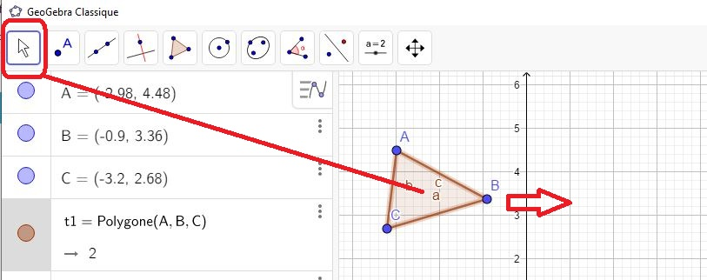

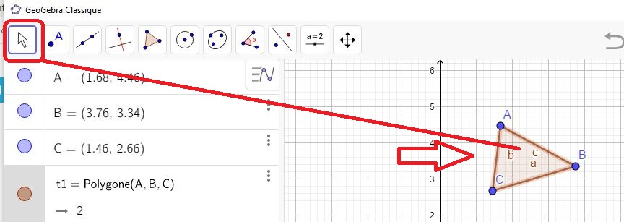

Et si au lieu de cliquer « dans le graphique » on clique sur un point spécifique du graphique, seul ce point se déplacera .

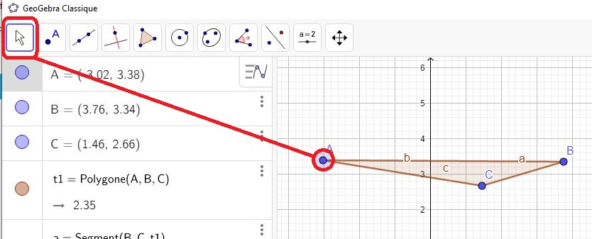
On peut aussi déplacer qq chose en appuyant sur « échap » du clavier et en titrant l’objet avec la souris
Les « points spéciaux » …
dès que l’on a dessiné qq chose à drt ça apparaît à gauche .
Mais tout n’apparaît pas nécessairement ni à gauche ni sur le dessin ….

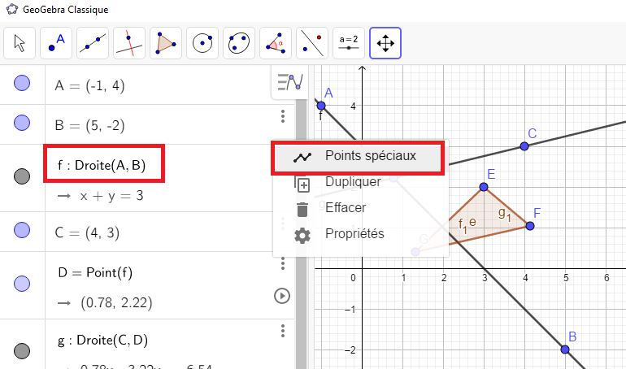

La rencontre de cette droite avec l’axe des X et des Y est un « point spécial » mais pas la rencontre avec le triangle par exemple

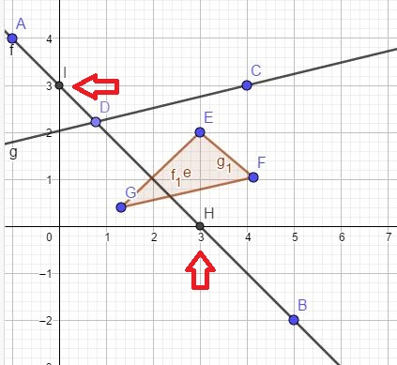
Comment étirer ou comprimer un axe ?:

Il faut mettre un point sur l’axe des X ou l’axe des Y (pas ailleurs !!!!).
puis ,tout en maintenant la touche « maj » enclenchée ,rapprocher ou éloigner ce point de l’origine …. Ici je l’ai mis sur l’axe des X…

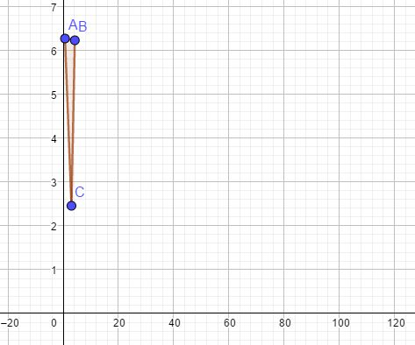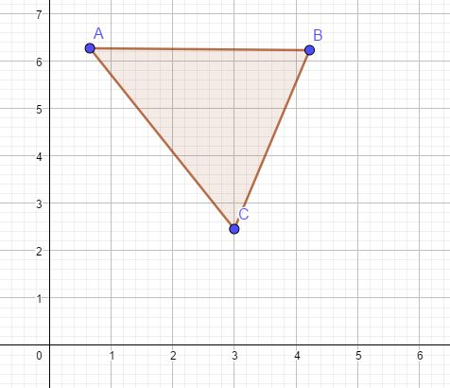

Comment travailler uniquement dans un intervalle donné ?
Il faut passer par une équation qui se définit en 2 termes :
le premier c’est l’intervalle
ensuite il y a la virgule de séparation
ensuite il y a la fonction
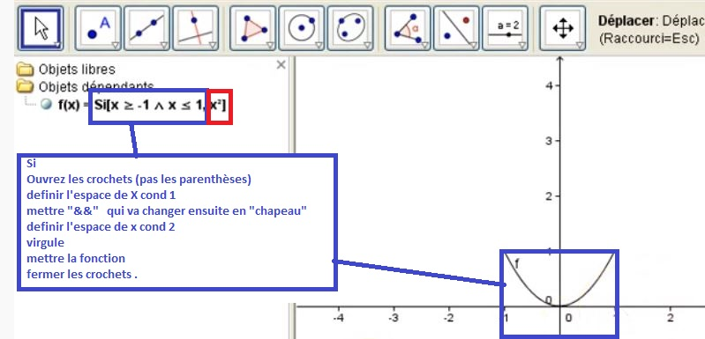
Comment faire varier un paramètre de fonction ?
Il faut lui mettre un paramètre « a » qu’on peut faire varier avec un « curseur » .
Un curseur qu’on trouve sur la barre supérieure …
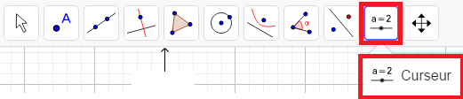
Y = A X² avec A = 1 avec A = 1.2

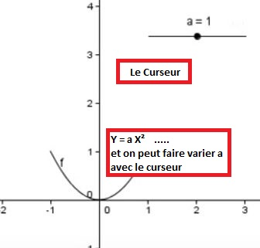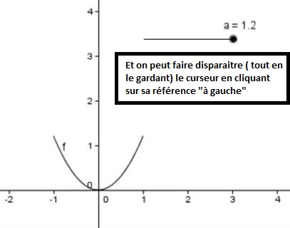
Truc « particulier » « 1 » (cad qu’on peut « laisser passer »...
Les Coordonnées polaires …
Les coordonnées polaires n’ont pas été faites pour enmerder les élèves, mais surtout pour dessiner des mouvements qui sont des fonctions sinus . (accessoirement on peut aussi dessiner des cartes des pôles….mais c’est pas fréquent comme carte ….).c’est beaucoup plus fréquent comme carte radar …..
Coord « cartésiennes » Coord « Polaires »
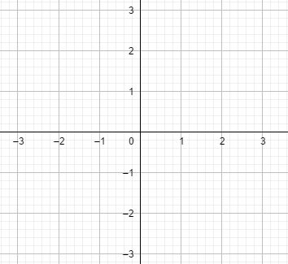 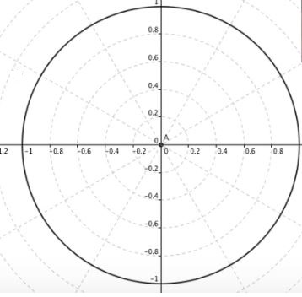
Comment passer de l’un à l’autre ?
En coord cartésienne faire un cercle de centre 0,0 et de rayon 1
Demander une vue entre -2 et +2 tant en X qu’en Y
Passer à la grille polaire
Comment on passe à la grille polaire ?
Ca dépend des versions de Geogebra .
Chez moi c’est « comme çà » :
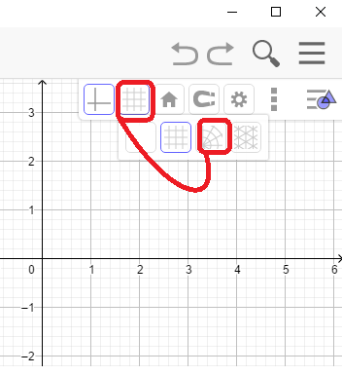
Bon …
J’ai fait le cercle en « cartésiennes ». et je l’ai transformé en « polaires » .
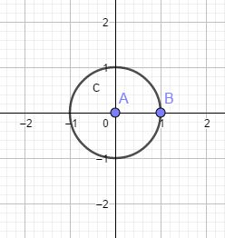 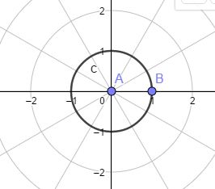
Tracer un cercle 3 méthodes différentes …

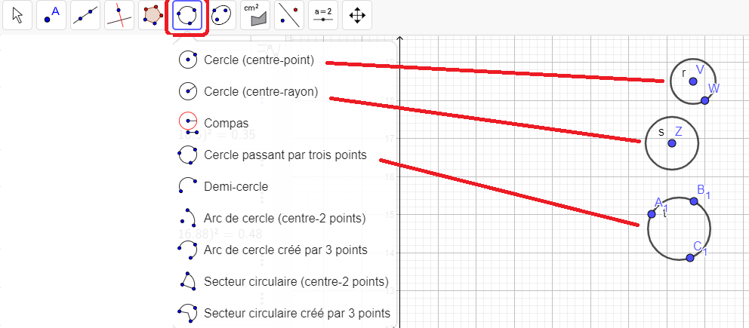
Remarque sur les « polygones » :
Un polygone doit obligatoirement être fermé…il ne se ferme pas tout seul … bien qu’il ait l’air fermé ….
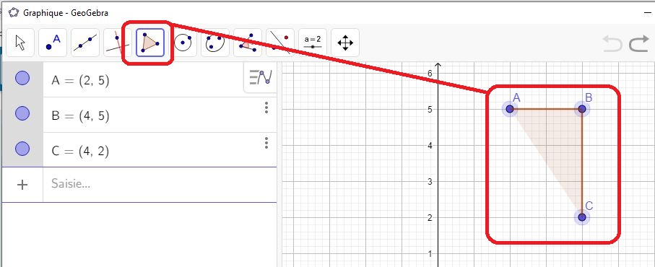
Dans ce cas ci :
- j’ai bien les 3 points du triangle
- J’ai bien le triangle dessiné en ajouré
- Mais je n’ai que 2 droites (en brun)…
- Et quand il s’agira de l’enregistrer …ça ne sera pas reconnu comme un triangle …
Il faut donc absolument « refermer » ce triangle ….
Insérer 1 angle de « mesure données » .
On va donner l’angle que l’on décide (ici je déciderai que ce sera 60°)
sur un point d’une droite .
ce point sera le second défini dans la droite .
Exemple d’utilisation pratique : vous faites un mur et il faut faire un second mur qui va rencontrer le premier à 58.5° …. (j’ai mis ici dans les dessins « 60 »).
On va mettre en A un angle prédéfini de 60°
Je clique d’abord sur B
Puis je clique sur A (le point où je vais mettre l’angle) .
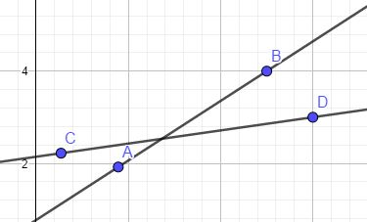

Le programme me demande la valeur de l’angle que je veux mettre et son sens (horaire ou anti horaire). Je décide que ce sera 60° anti horaire

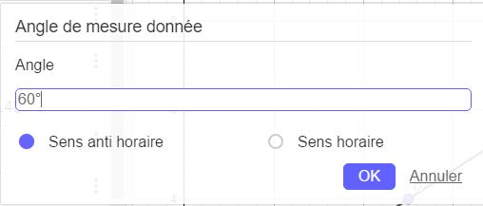
Je valide et j’obtiens « çà » …
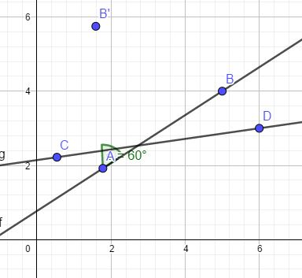
Quelle est la valeur d’un angle ?
Pour un angle ,il faut :
- soit 2 droites….. bien évidement …
- soit une droite et l’axe X
- soit une droite et l’axe Y
Ca ne marche absolument pas avec les carrés de carroyage .
La séquence à faire est :

- Un premier clic sur l’outil « mesure d’angle »
- Un premier point sur la droite (ou sur 2 pts successifs) …. Qui va « s’épaissir ».
- Un second point à l’intersection choisie

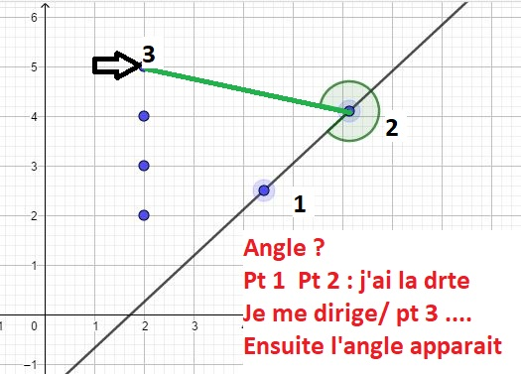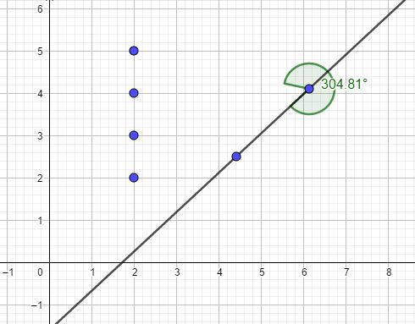
Quelle est la pente ?
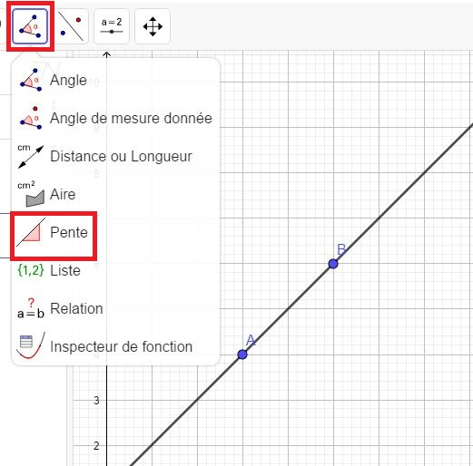
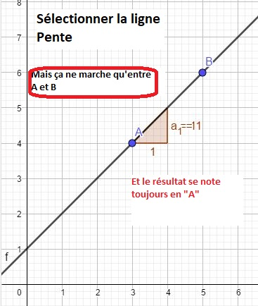
Quelle est la surface ?
On active la « mesure d’angle » qui contient plusieurs autres mesures

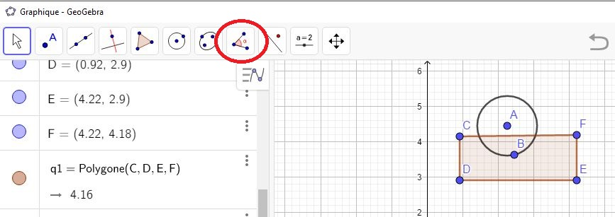
On choisit « aire » .

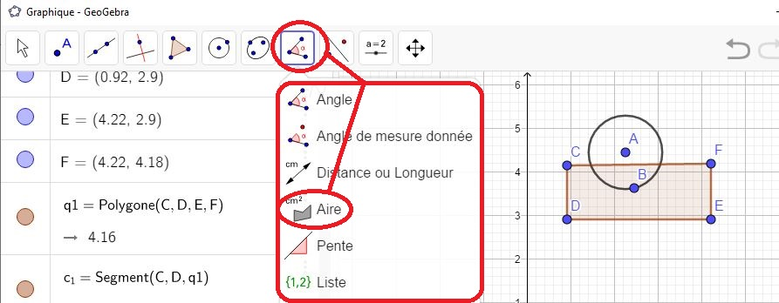

On remarque que j’ai toute la surface du rectangle et pas la surface avec ou sans le cercle !!!
Pour l’aire du rectangle on clique n’importe où dans le rectangle …

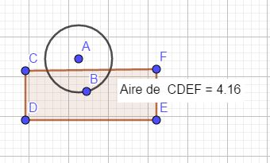

Pour l’aire du cercle on clique obligatoirement sur un point spécifique du pourtour du cercle .

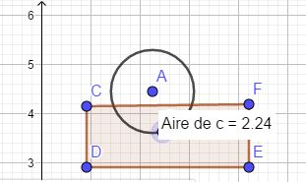
Où sont les points d’intersection de 2 courbes ?
Avant de dire que le bazar ne marche pas ,vérifiez bien si il y a un point d’intersection ….on peut facilement se gourer …et croire qu’il y a un contact alors qu’il y en a pas à fort grossissement …
On clique successivement sur les 2 courbes

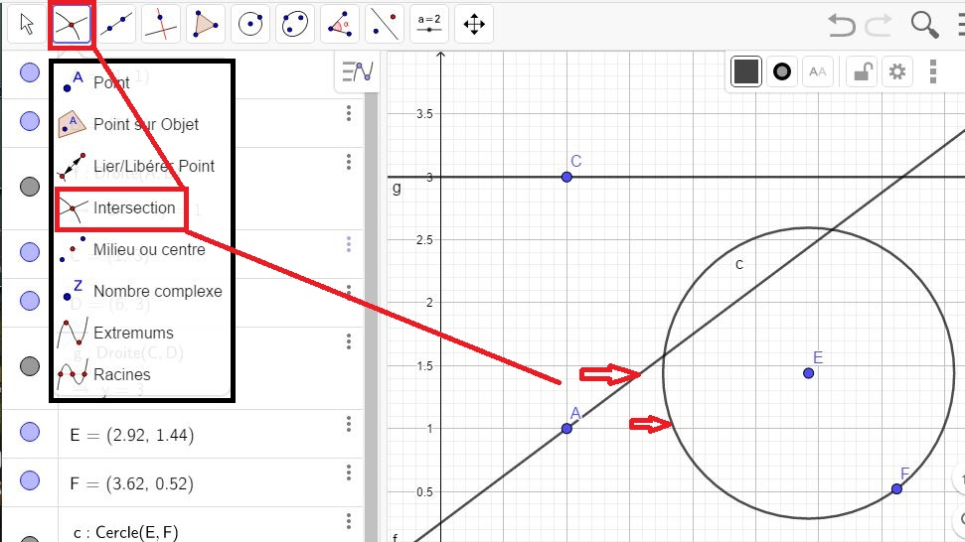
Le programme ne donne que les seuls points de contact des 2 courbes entre elles
Et pas les autres points d’intersection de ces mêmes courbes avec « autre chose » .

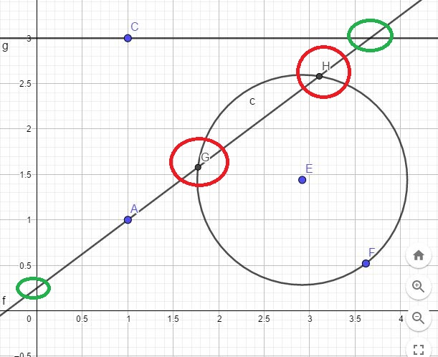
Faire une parabole .
Il faut au départ une droite et un point
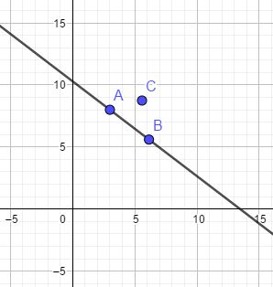
On active « parabole » puis on sélectionne le point de foyer puis la droite,
et la parabole aura son axe de symétrie perpendiculaire à la droite
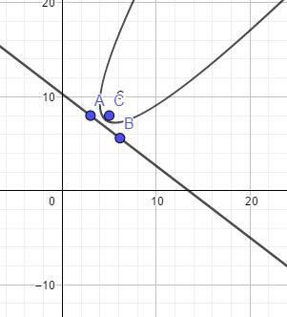 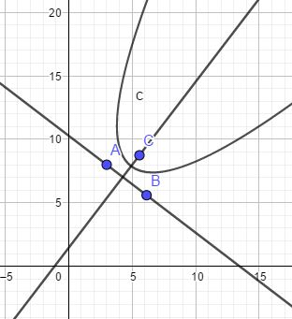
Mais ce n’est pas « tout » …la parabole peut se trimbaler tout le long de cette droite et être plus ou moins « serrée » …mais elle sera toujours « perpendiculaire » à la droite de départ.
Les équations des paraboles ….
a) il n’y a que des X² et pas de Y² l’axe de symétrie sera X
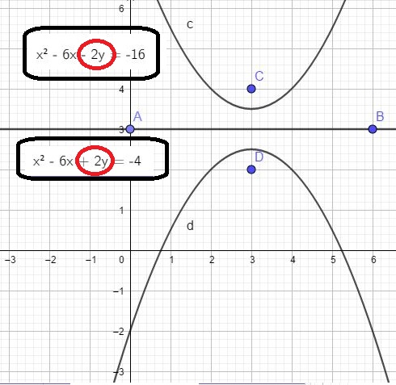

b) il n’y a que des Y² et pas de X² ,l’axe de symétrie sera Y
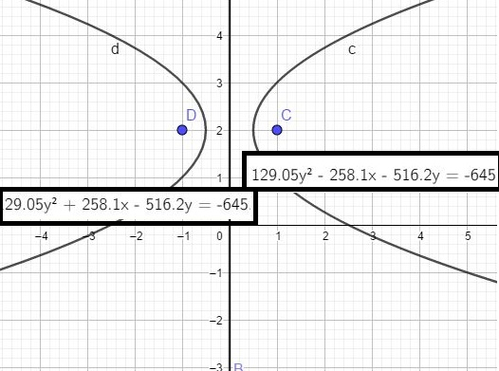

C) il y a à la fois des X² et des Y² …
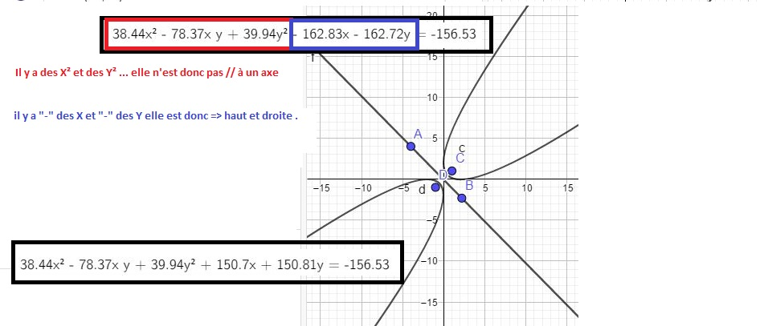
Les équations à partir des figures « en général » ….
Il suffit de tracer les figures à droite,
et les équations de chaque figure se font toutes seules à gauche …
…..Si du moins la figure répond à une équation ….
- Un triangle par exemple n’a pas d’équation mais 3 segments de droites qui le définissent .
- De la même façon, une droite a une équation, mais un segment de droite n’en a pas !
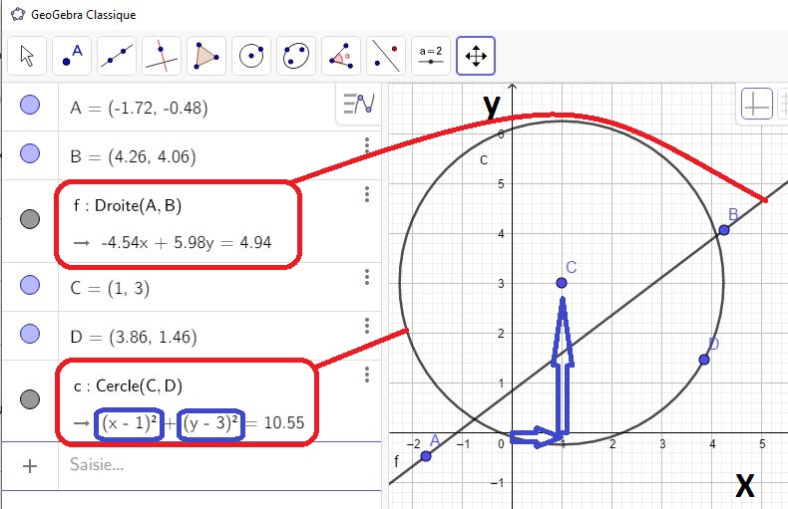
Les figures à partir des équations

Il suffit de taper les équations … et les figures se créent toutes seules .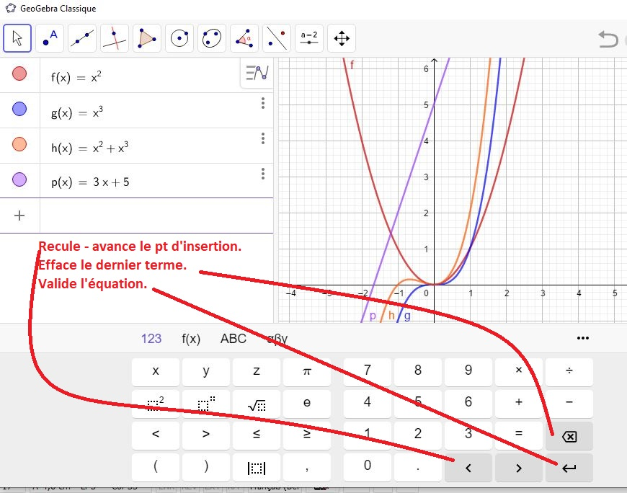
Les tracés et équations de cercle .

On met 2 points
- Le premier sur lequel on clique sera la périphérie
- Le second sur lequel on clique sera le centre
L’équation est très simple

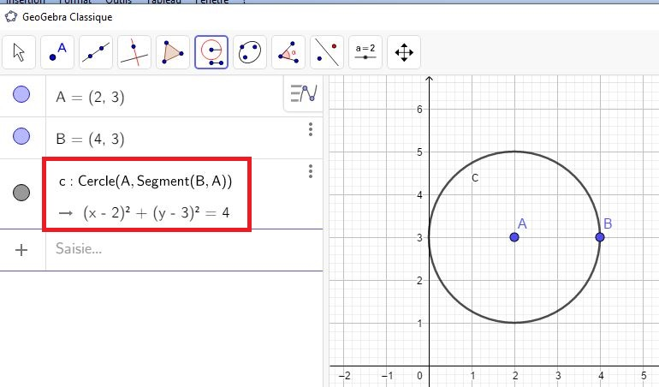
X-2 est fonction de la position du centre sur l’axe des X à « +2 »
Y-3 est fonction de la position du centre sur l’axe des Y à « +3 »
4 est fonction de la taille du cercle
Le nombre à droite est un carré du rayon
Que l’on compte sur l’axe X ou Y ne change rien ; c’est un cercle .
Mais on ne peut pas compter en diagonale …
si le rayon vaut 2 le nombre vaut 4
si le rayon vaut 3 le nombre vaut 9
Les équations des ellipses ….
------------aX² + bY² + c XY +dX +eY = Z------------
Cas 1 …. Cas particulier 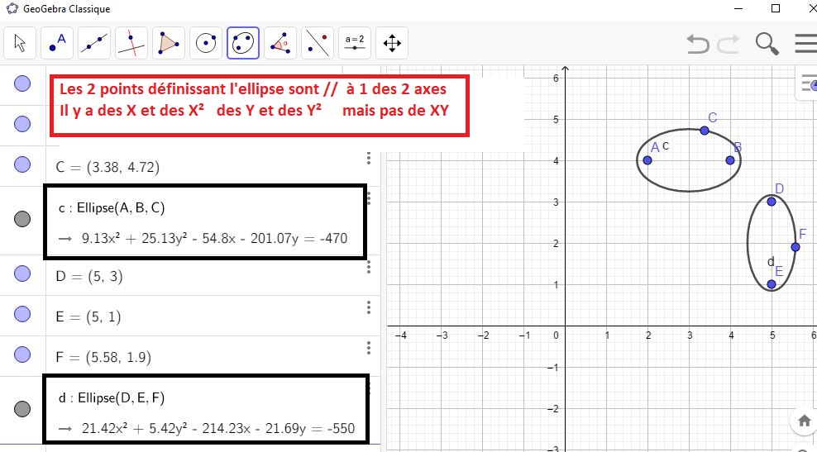

Cas 2 … Cas général
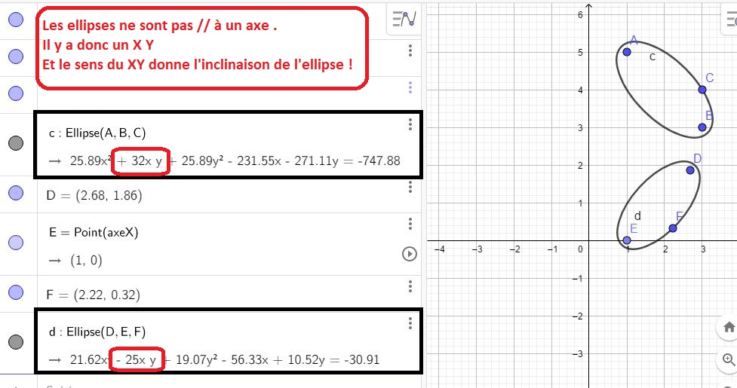
Utilisation de listes
Les listes se sont des coordonnées de points .
Il faut les écrire avec
- Une parenthèse qui est celle de l’écran et pas du clavier (une en début et une en fin)
- Une virgule qui est celle du clavier .

Si c’est écrit convenablement le point s’inscrit automatiquement .

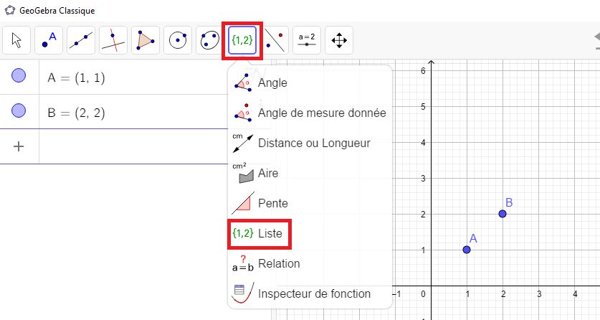
Les translations

On active la figure à transporter
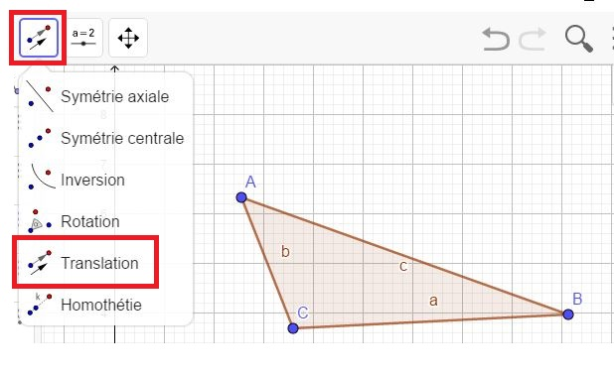
On met 2 points avec la valeur et l’angle du mouvement
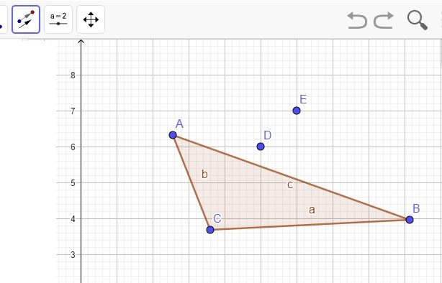
Et on fait « enter » ….
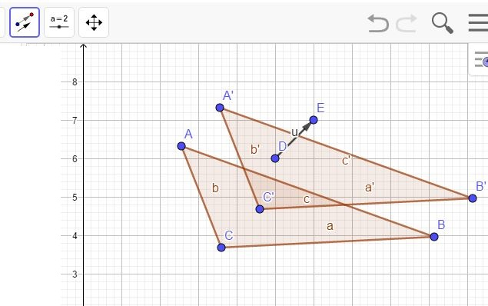
On translate en x puis en Y
Le symbole est : U = parenthèses valeur de X au dessus de la valeur de Y
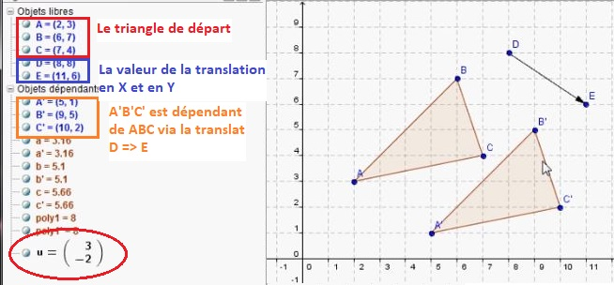
Les rotations

On sélectionne ce qui doit tourner .
On défini un point de rotation soit externe,soit limite mais jamais interne
On met au clavier l’angle voulu en n’oubliant pas le « degré » .

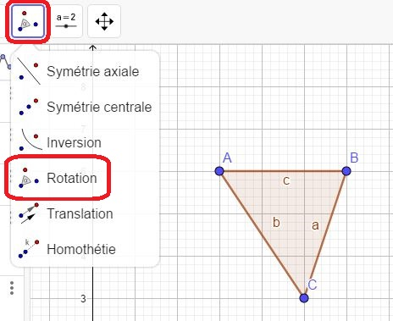

Ici le point de rotation a été « D » et l’angle de 45 degrés
C’est comme si on avait pris le centre du triangle et qu’on l’avait relié à D
et que, à partir de ça, on lui avait fait faire 45 degrés de rotation.

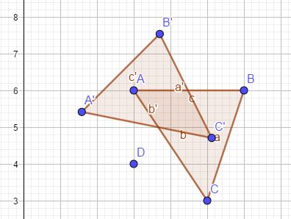
Ici le point de rotation a été « C » et l’angle 180 degrés .

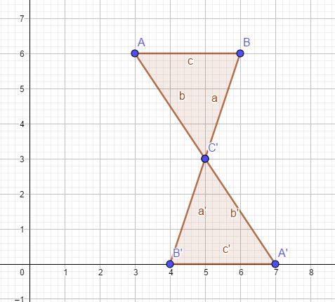
Il n’est pas possible de choisir un point de rotation « interne » à la forme qui doit tourner
Geogebra – « Geométrie »
Il y a qq pages « plus loin » l’approche « classique » qui est plus intéressante pour le travail…

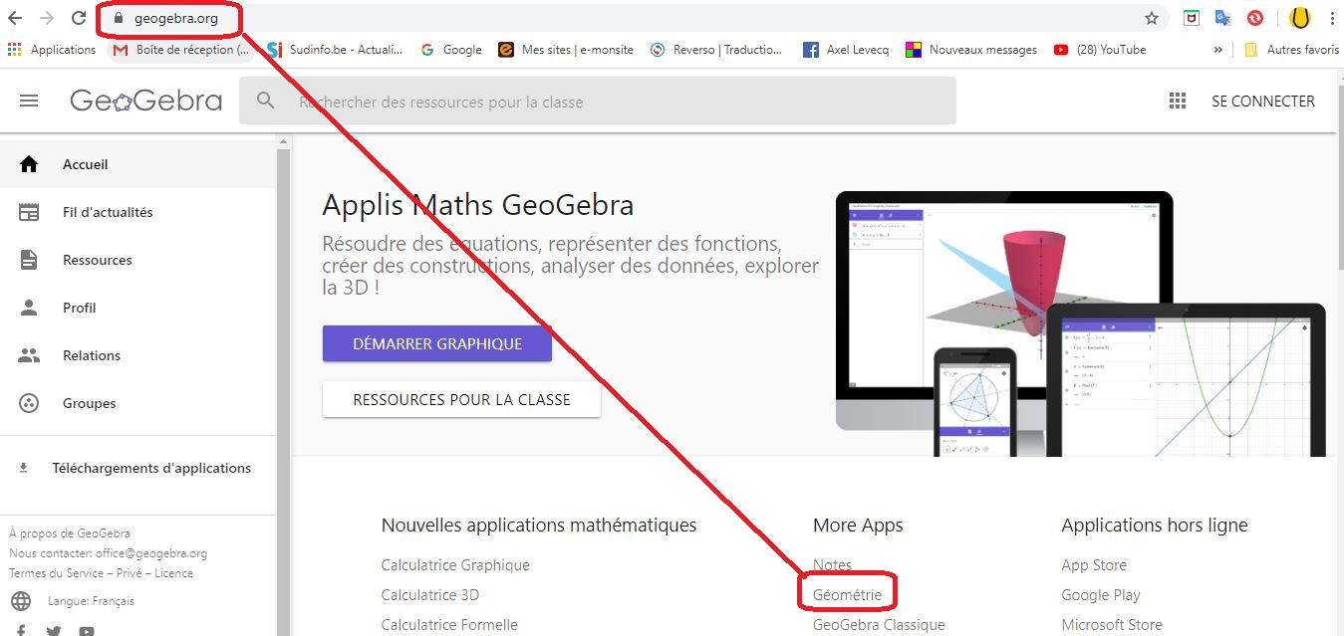
L’affichage de départ …
Il y a « rien »
A droite la future place de dessin .
A gauche les commandes .
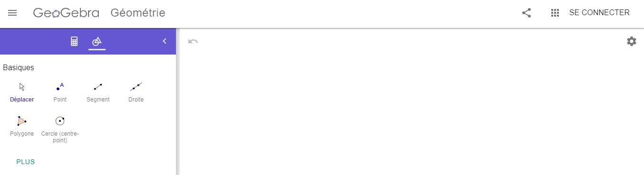
La grille Première chose à faire : mettre la grille
Clic droit sur la zone de dessin – Afficher grille
Puis on choisit le type de grille et sa couleur ….
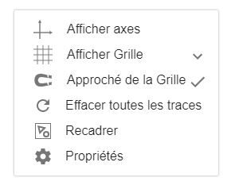

On obtient « çà » …
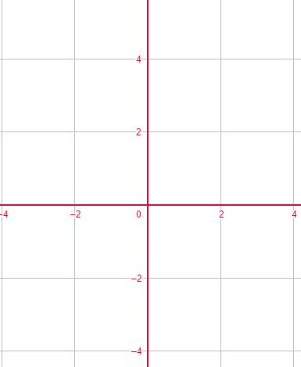
On trace un polygone :
A gauche dans « basique » on clique sur « polygone »
A droite dans la zone dessin on fait autant de points qu’on veut

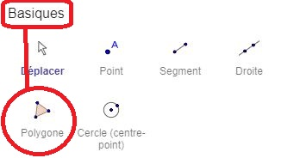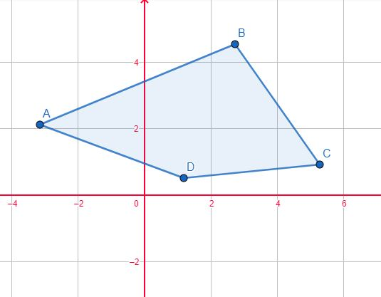

Surface du polygone :
Dans « angles et mesures » , on fait Clic sur « aire » puis double clic dans le polygone
– on a la surface
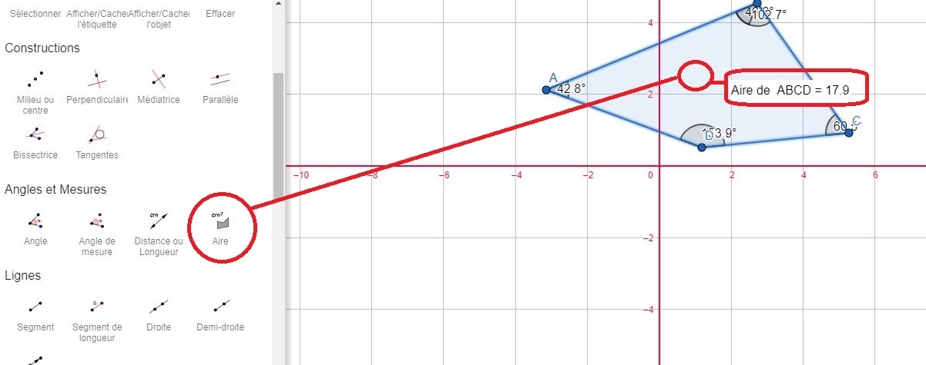

Les angles dans ce polygone :
Dans angle et mesures on fait clic sur angle , puis double clic dans le polygone
- on a tous les angles
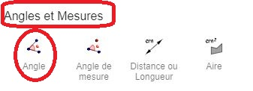 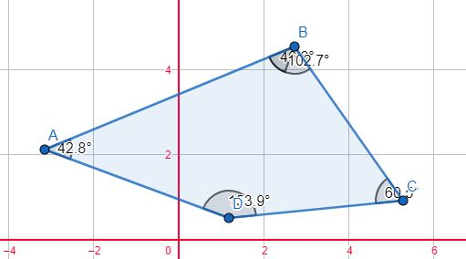
Surface du cercle

C’est plus ou moins la mm chose …mais il y a des astuces …
on fait comme tantôt « angle et mesure » - aires , puis on clique
- non pas dans le cercle
- non pas dans le centre du cercle
- mais sur le point périphérique qui définit le cercle ….

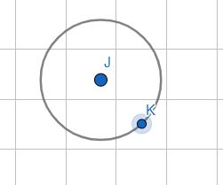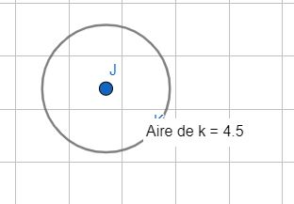
On efface « tout » .
Edition – sélectionner – on sélectionne dans le dessin par étirement - puis on fait poubelle
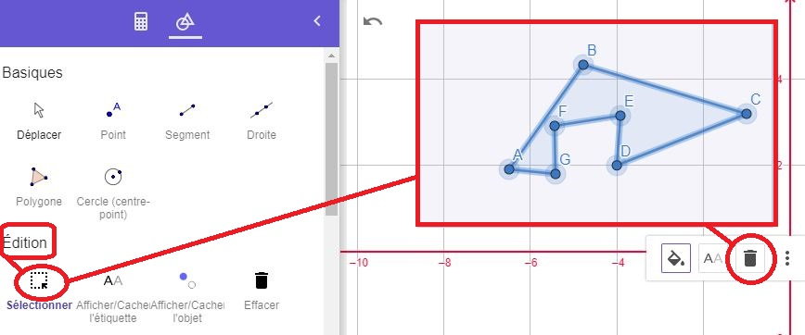
On efface quelques « surfaces et points » …
On efface pas tout d’un coup mais ce qu’on veut un à la fois …
On fait un clic dans une surface ou sur un point
L’ordre d’effacement est d’abord les surfaces (en tant que surface puis (mais un à un les points des angles de cette surface
Si on clique dans la surface on supprime la surface mais on garde tous les points .
Si on supprime un point défini dans la surface on supprime à la fois la surface et ce seul point .

